程序出处：

STM32Cube_FW_H7_V1.5.0\Projects\STM32H747I-EVAL\Examples\CRC\CRC_UserDefinedPolynomial

功能：

使用HAL_CRC_Calculate函数将aDataBuffer的数据进行CRC运算，运算结果uwCRCValue与期待的运算结果uwExpectedCRCValue比较如果数值。

测试方法：

1. 按下图选M4内核的配置然后点击LOAD按钮下载M4内核的程序。

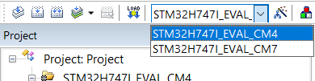

1. 按下图选M7内核的配置然后点击LOAD按钮下载M7内核的程序。

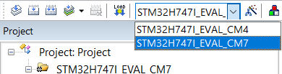

1. 程序运行后，核心板上的可控LED亮。